

石河子大学信息科学与技术学院
<数据挖掘>课程实验报告

实验名称： | 实验3 OLAP操作
学生姓名： | 卢瑶
学 号： | 20211018341
学 院： | 信息科学与技术学院
专业年级： | 计科2021级 5班
指导教师： | 刘雅辉
完成日期： | 2024.3.22

实验3 OLAP操作
- 实验目的
- 掌握OLAP相关知识。
- 掌握SQL Server Business Intelligence Development构建和浏览多维数据集的操作过程。
- 实验原理
OLAP（联机分析处理）是使分析人员、管理人员或执行人员能够从多种角度对从原始数据中转化出来的、能够真正为用户所理解的、并真实反映企业维特性的信息进行快速、一致、交互的存取，从而获得对数据更深入了解的一类软件技术。OLAP以数据仓库作为基础，即从数据仓库中抽取详细数据的一个子集并经过必要的聚集存储到OLAP存储器中供前端分析工具读取。典型的OLAP操作包括切片和切块、钻取、旋转。
- 实验环境
SQL Server Business Intelligence Development Studio
- 实验数据
数据仓库：AdventureWorksDW
- 实验内容
本次实验，利用SQL Server Business Intelligence Development Studio
- 新建Analysis Services项目
- 新建数据源连接到AdventureWorksDW数据仓库
- 以FactInternetSales为事实表及其8张维度表新建数据源视图
- 新建多维数据集，至少包含日期维度、客户维度、产品维度。
- 浏览多维数据集
- 日期维度可以按CalendarYear - CalendarSemester - CalendarQuarter - EnglishMonthName – FullDateAlternateKey层次结构浏览数据；
- 客户维度可以按StateProvinceName - GeographKey - EmailAddress层次结构浏览数据。
- 通过多维数据集浏览2005年各英语国家各种产品第三季度的销售额。

- 实验步骤和结果
  - 新建Analysis Services项目

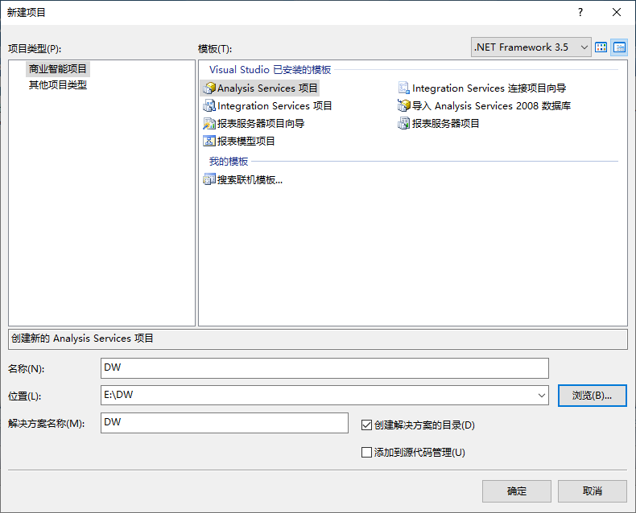
图 1
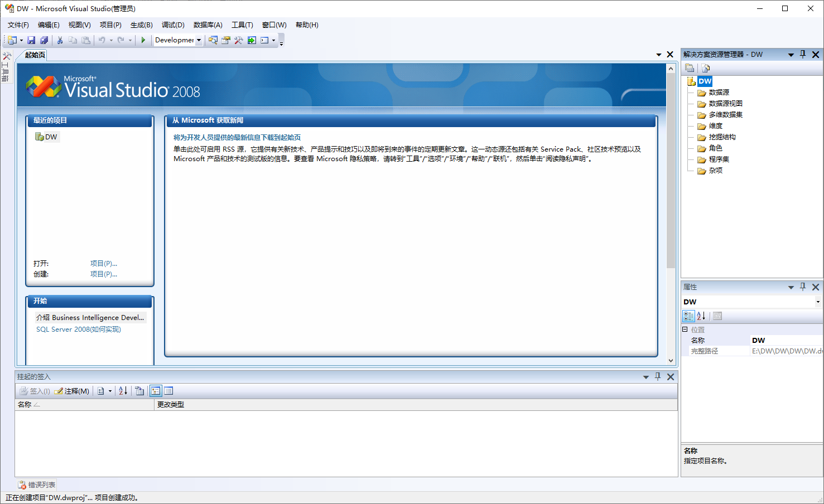
图 2
6.2 新建数据源连接到AdventureWorksDW数据仓库
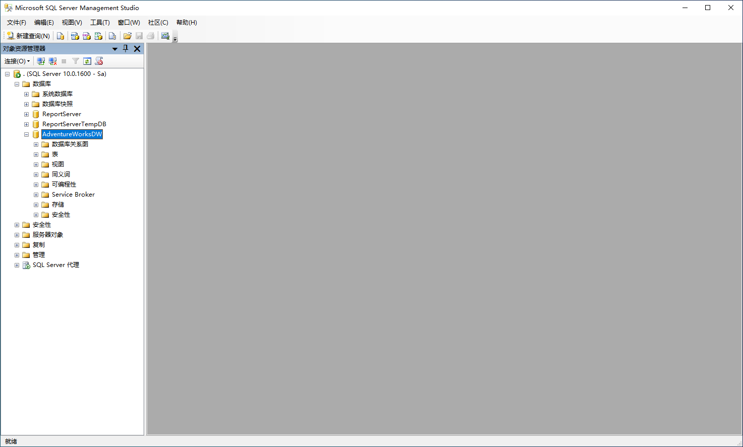
图 3
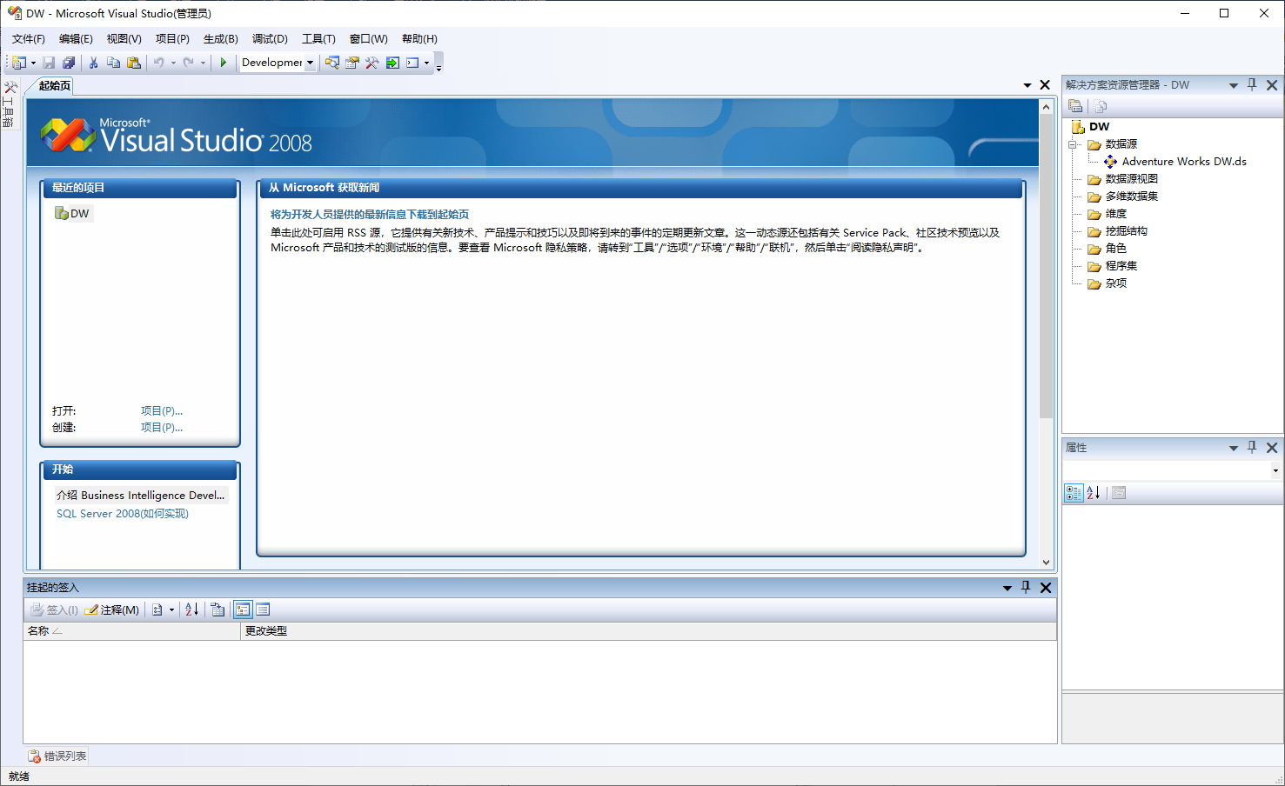
图 4

  - 以FactInternetSales为事实表及其8张维度表新建数据源视图
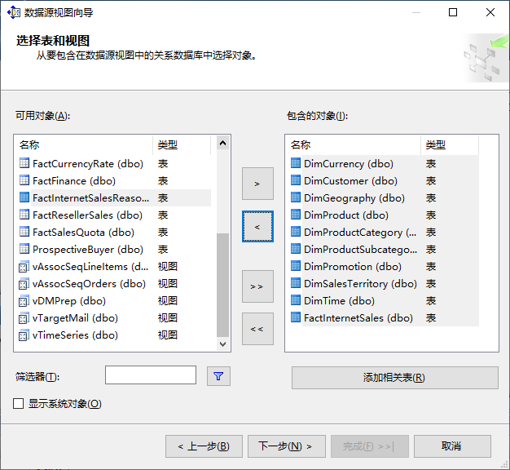
图 5
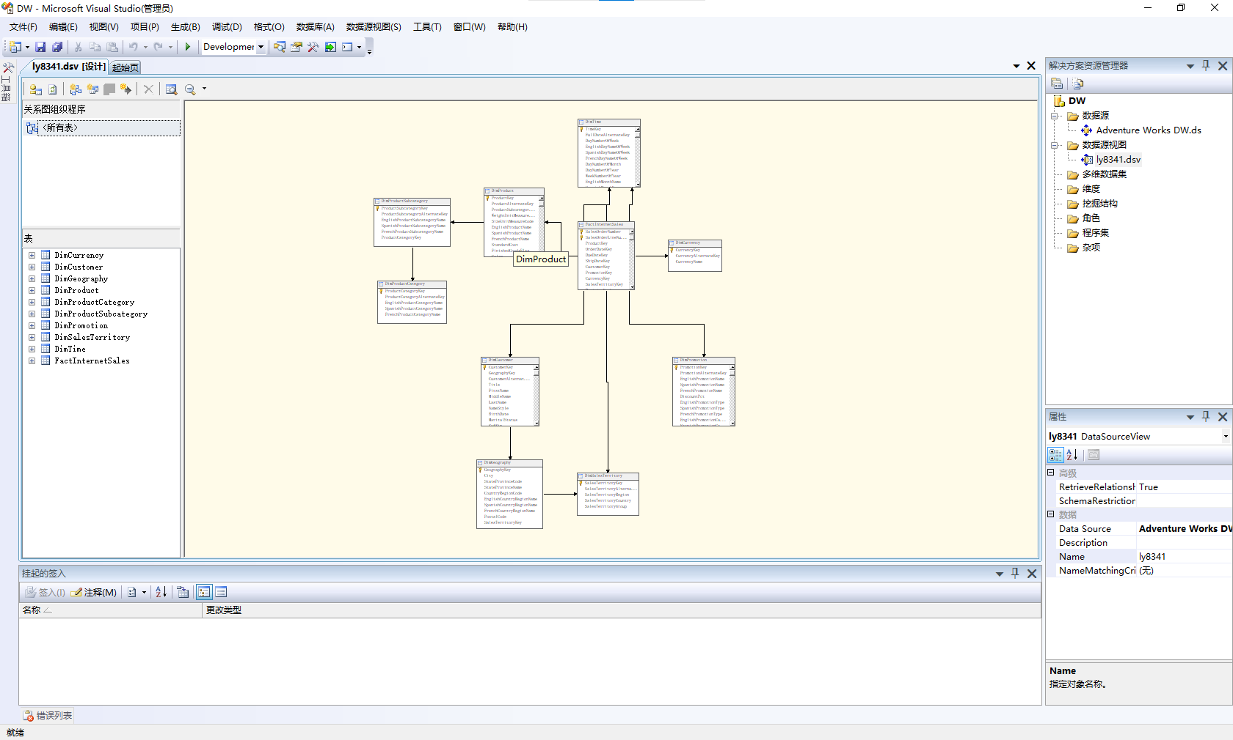
图 6

  - 新建多维数据集，至少包含日期维度、客户维度、产品维度。
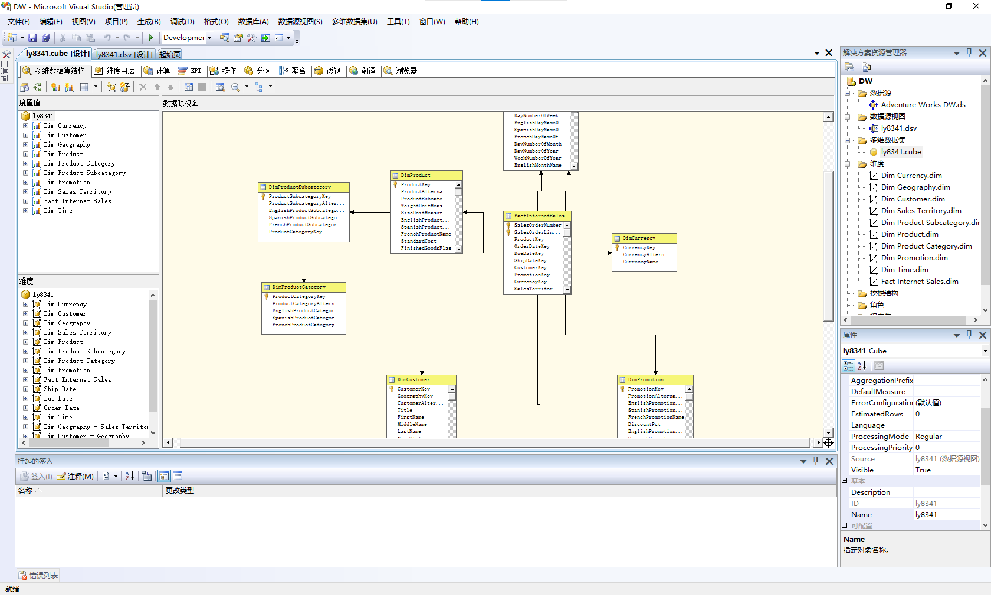
图 7
  - 浏览多维数据集
(1)日期维度可以按CalendarYear - CalendarSemester - CalendarQuarter - EnglishMonthName – FullDateAlternateKey层次结构浏览数据；

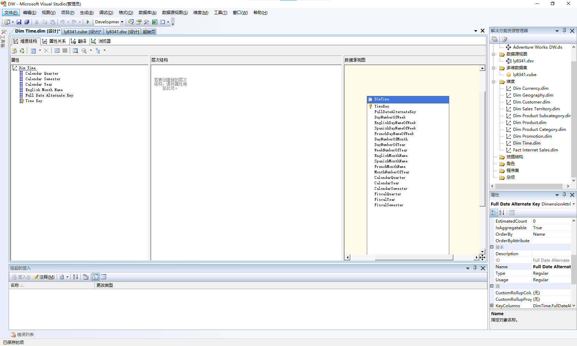
图 8
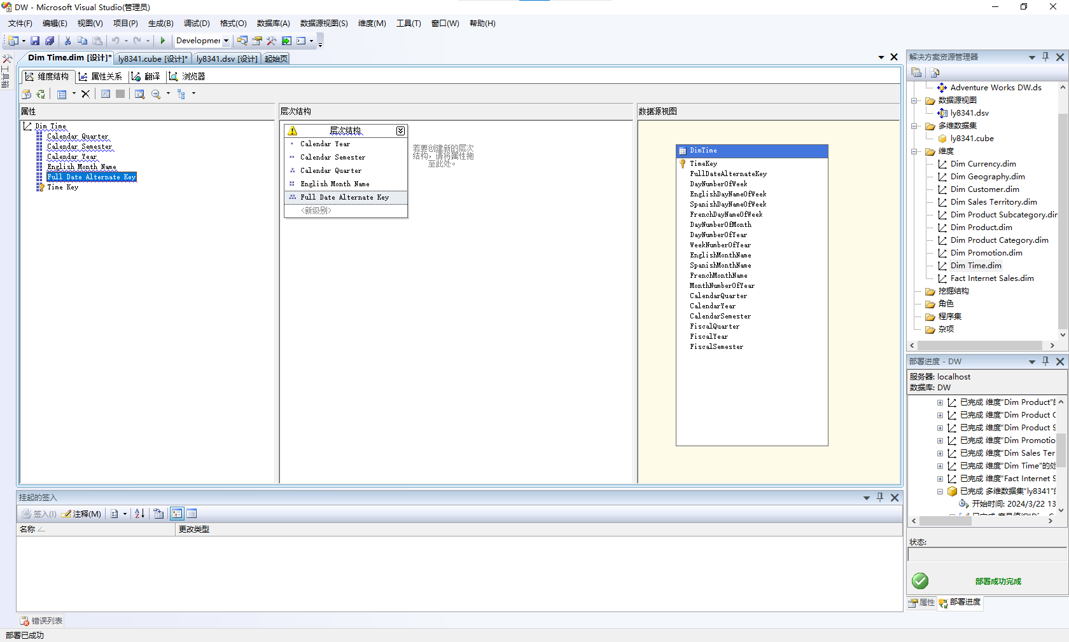
图 9

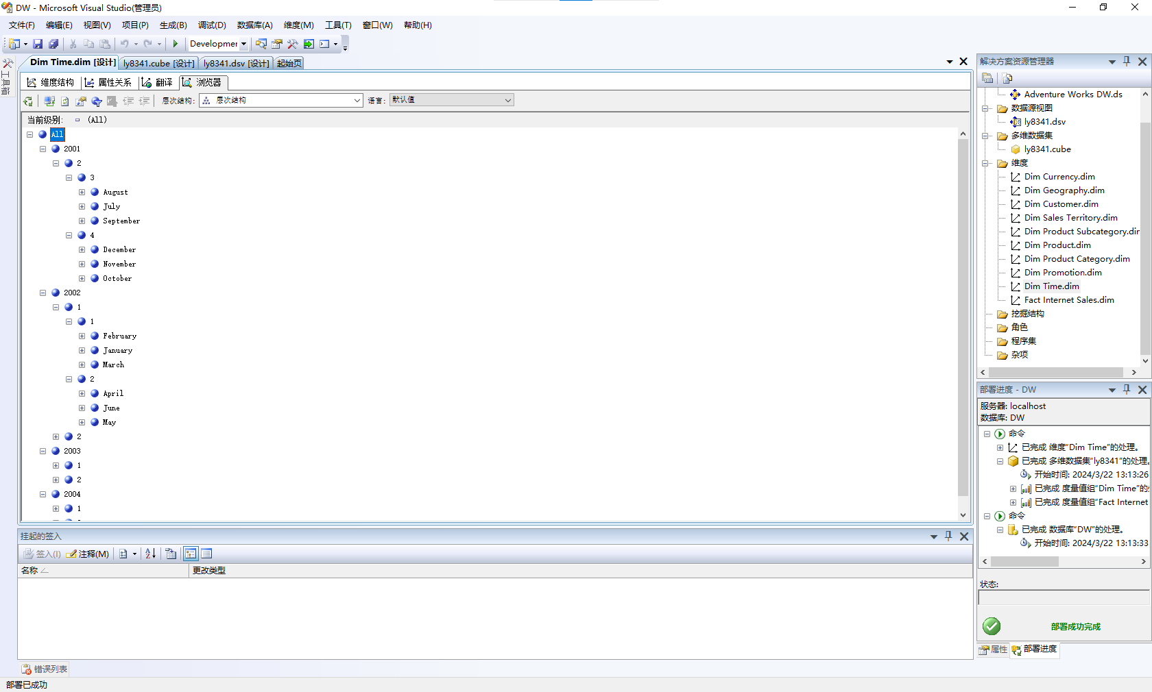
图 10

(2) 客户维度可以按StateProvinceName - GeographKey - EmailAddress层次结构浏览数据。
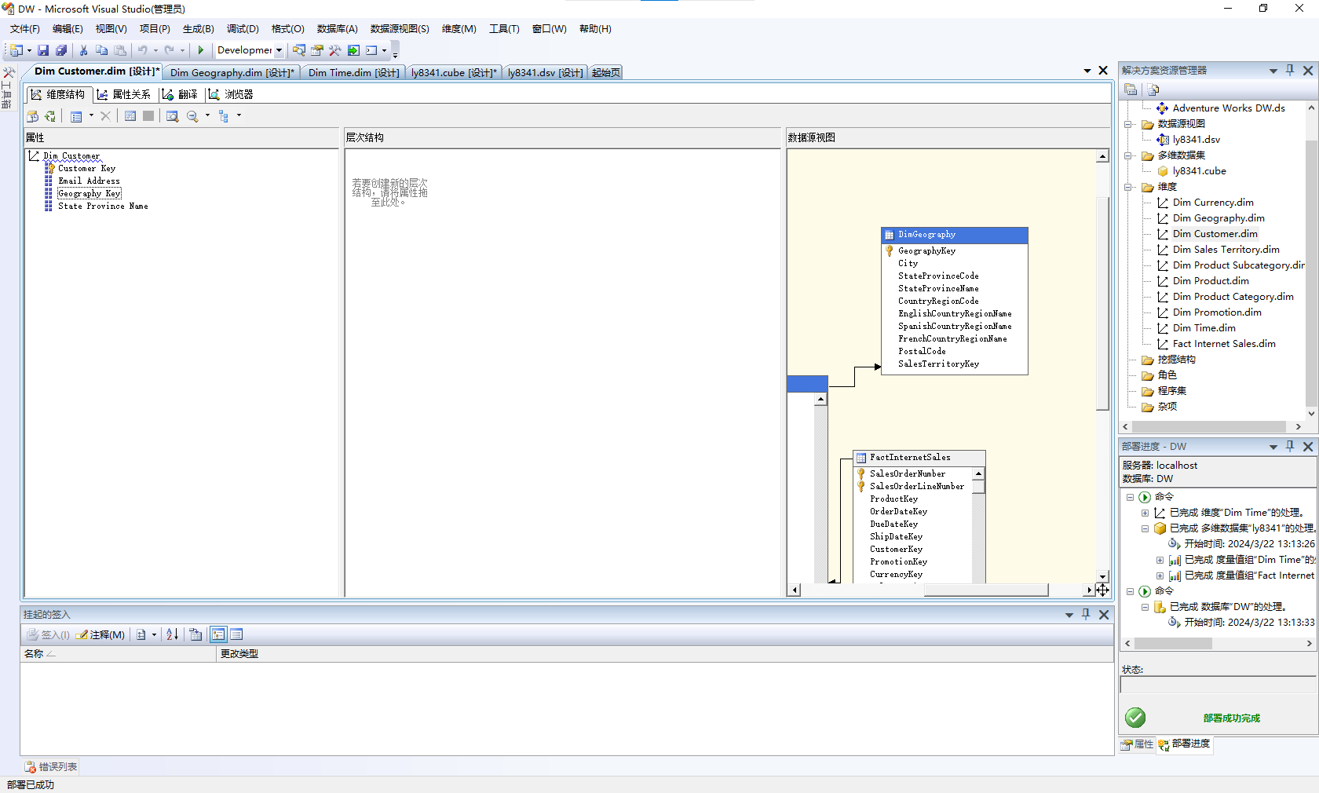
图 11
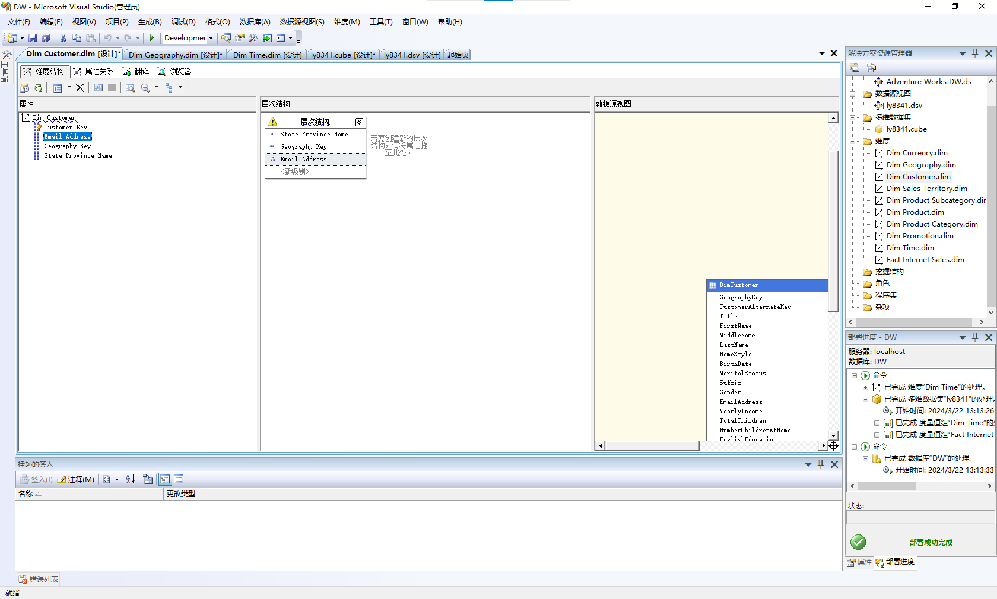
图 12
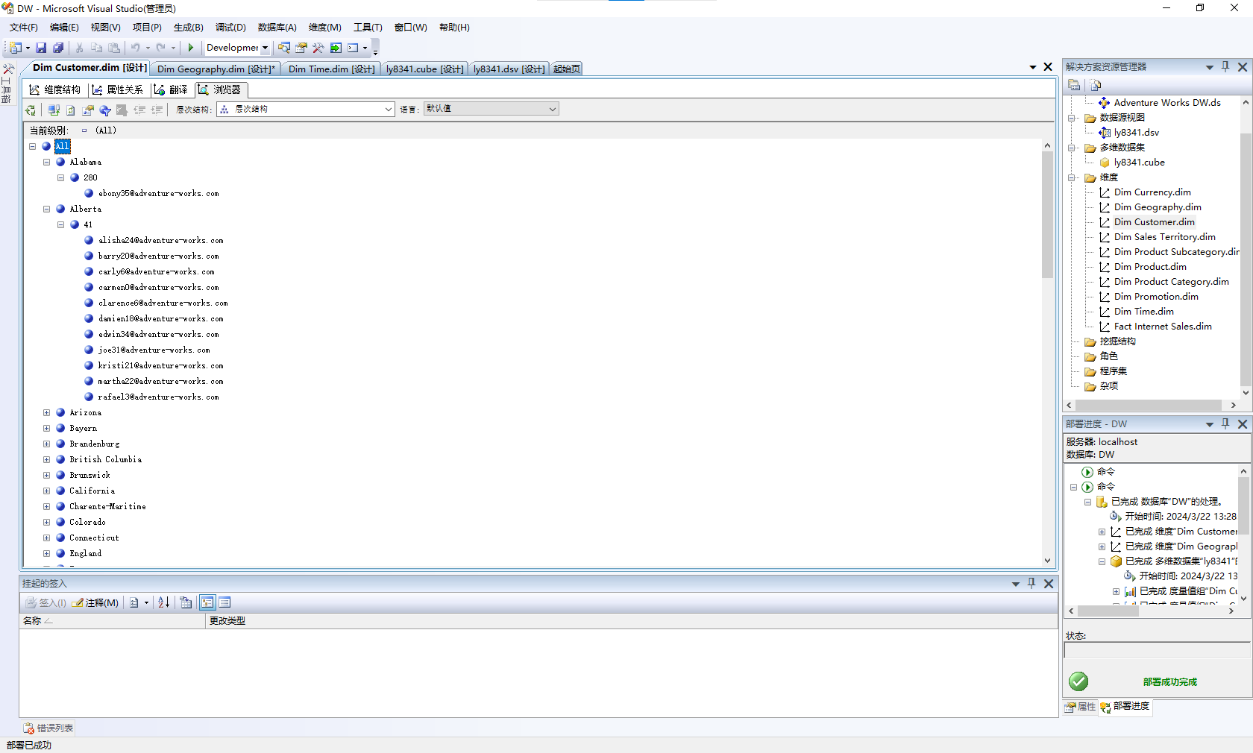
图 13

(3)通过多维数据集浏览 2004年 各英语国家 各种产品 第三季度的销售额。

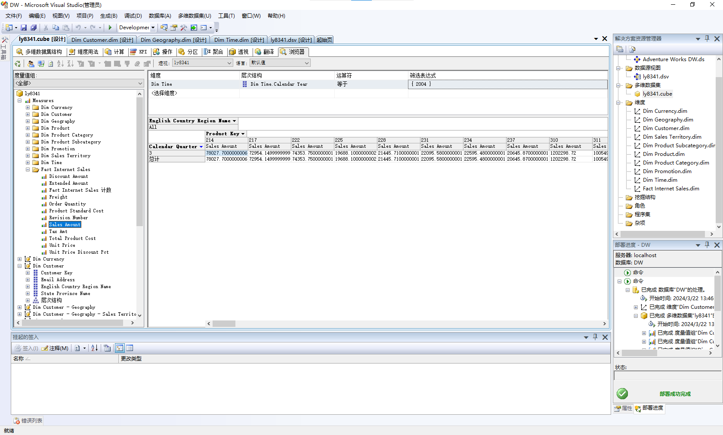
图 14

- 实验结果分析
实验结果如图1-14所示
- 本次实验的主要收获和体会，数据仓库有哪些产品。
7.1收获和体会
通过本次实验，不仅加深了对数据仓库结构和多维数据模型的理解，还体会到了数据维度在业务分析中的重要性和实际应用价值。操作过程中的实际经验让我对 SQL Server Business Intelligence Development Studio (BIDS) 的使用更加熟悉，强化了我在数据整合、处理及分析方面的技能。此外，通过分析具体的业务场景如销售数据，我学会了如何将理论应用于实践，以及如何通过数据分析支持业务决策制定。
在实验中，我也体会到了细致的数据准备和准确的模型设计对于数据分析的重要性。正确的数据模型能够有效地支持各种数据分析需求，使得数据更加易于理解和分析。此外，对于不同业务需求的理解和分析，提高了我的问题解决能力和决策支持能力。
在了解不同的数据仓库产品时，我认识到了选择合适的数据仓库平台对于企业数据管理和分析的重要性。每种产品都有其独特的特点和优势，正确的选择可以极大地提高数据处理效率，加强数据安全性，并支持复杂的数据分析应用。
综上所述，本次实验不仅提高了我的技术能力，也加深了我对数据分析在当今商业环境中作用的理解。它强调了持续学习和实践的重要性，以及在选择数据仓库产品时考虑企业具体需求的必要性。这些经验和知识将为我未来的学习和职业生涯提供坚实的基础。
7.2 数据仓库的主要产品
以下是一些主要的数据仓库产品：
- Microsoft SQL Server: 微软提供的数据库管理系统，包含了一套完整的数据仓库解决方案，如SQL Server Integration Services (SSIS), SQL Server Analysis Services (SSAS), 和 SQL Server Reporting Services (SSRS)。
- Oracle Data Warehouse: Oracle提供的一套数据仓库解决方案，支持大规模数据处理，包括Oracle Database和Oracle Exadata等产品，适合企业级应用。
- Amazon Redshift: 亚马逊提供的一种完全托管的、可扩展的数据仓库服务，允许用户使用SQL来分析存储在云中的大量数据。
- Google BigQuery: 谷歌提供的一种无服务器(serverless)、高度可扩展的数据仓库服务，支持快速SQL查询和交互式分析大型数据集。
- Snowflake: 一种云数据仓库解决方案，支持多种数据类型和数据共享，具有独特的架构，使其在处理大规模数据时既快速又高效。
- IBM Db2 Warehouse: IBM提供的一套数据仓库解决方案，支持私有云和公有云部署，适用于企业级数据仓库需求。
- Teradata: 提供大规模企业数据仓库解决方案和相关服务，适合处理复杂查询和大数据量。
- SAP BW (Business Warehouse): SAP的数据仓库解决方案，特别设计用于复杂的业务分析和报告，尤其适合现有SAP环境的企业。

